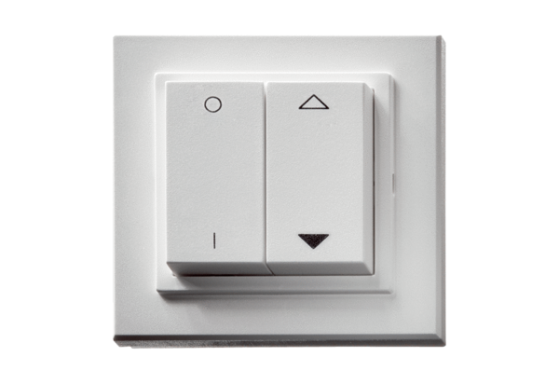Радиовыключатель DS RCКомплект поставки: 1 штукАссортимент: C
Номер артикула: 0157.0832Изготовитель: MAICO

